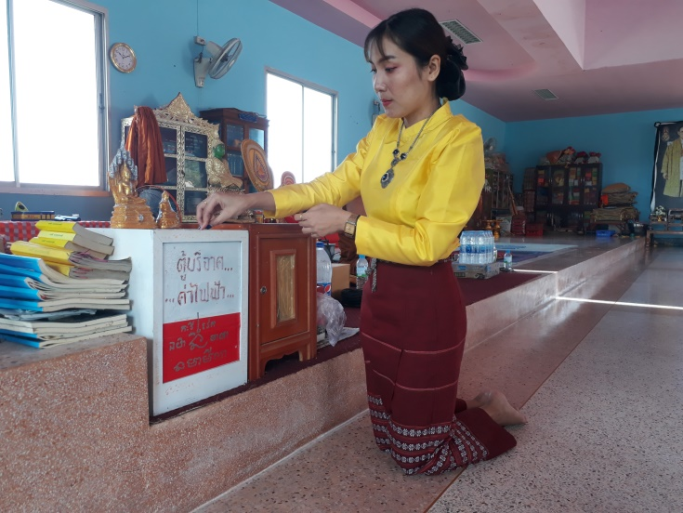
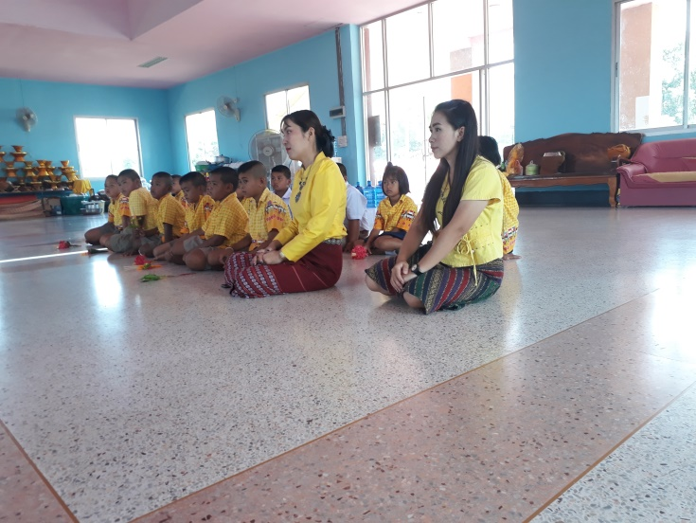

กิจกรรมวันสำคัญทางพระพุทธศาสนา “วันวิสาขบูชา”
ได้รับความร่วมมือกับคณะครู นักเรียน โรงเรียนบ้านวังราง
ณ วัดบ้านวังราง
เพื่อให้นักเรียนได้ตระหนักและประพฤติตนอยู่ในศีลธรรมที่ดีงาม
รักและเคารพใน ชาติ ศาสนา พระมหากษัตริย์
ด้วยการเข้าวัด ฟังธรรม และสวดมนต์เป็นประจำทุกวัน
วันที่ ๑๗ พฤษภาคม ๒๕๖๒
ปฏิบัติกิจกรรมด้วยความตั้งใจ มีวิริยะอุตสาหะ
ทำให้กิจกรรมสำเร็จลุล่วงด้วยดี ความพึงพอใจ อยู่ในระดับดีมาก

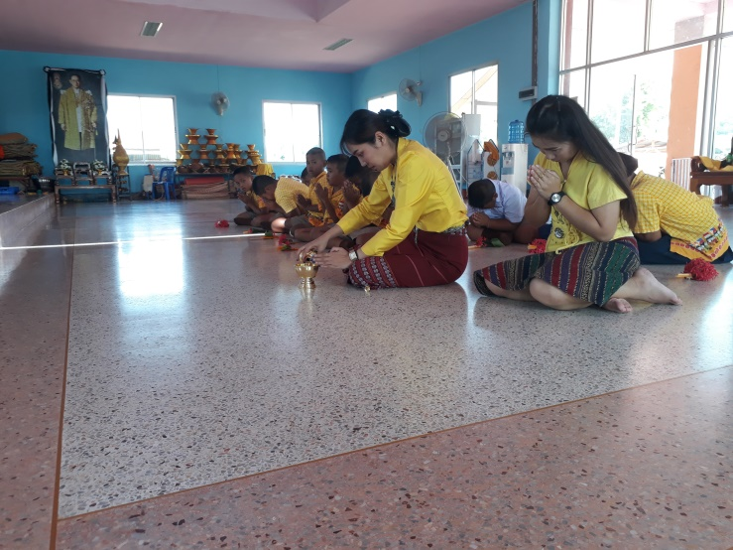
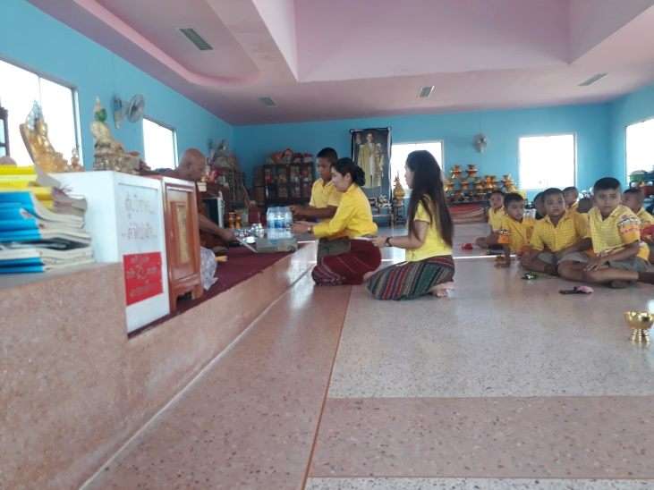

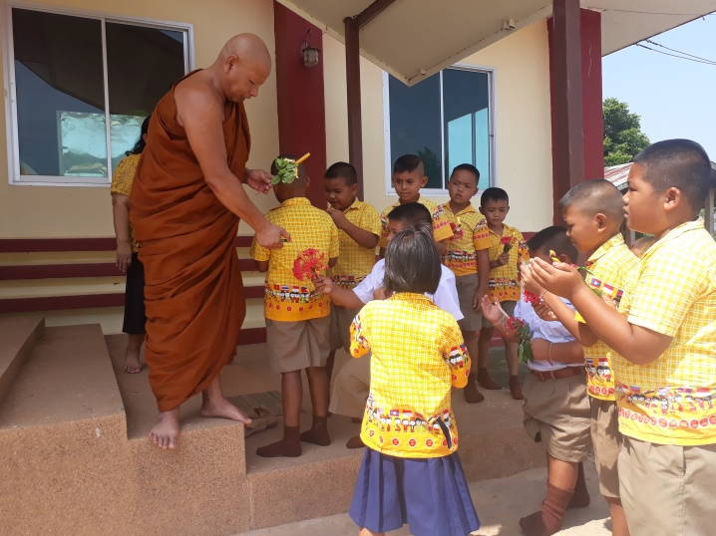
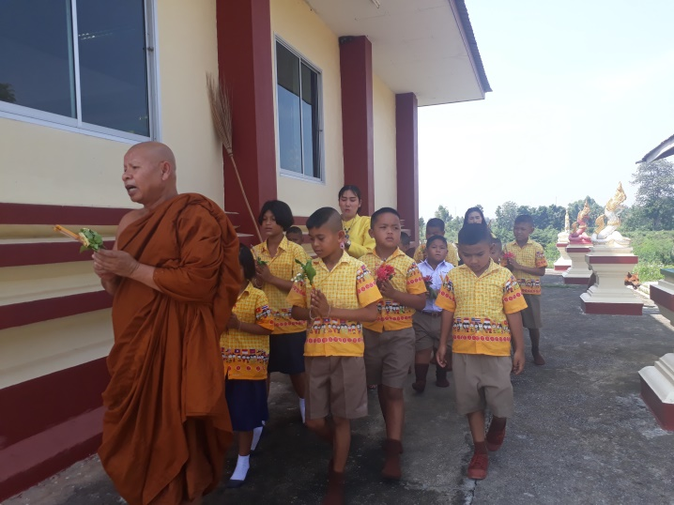

กิจกรรมวันสำคัญทางพระพุทธศาสนา “วันวิสาขบูชา”
ได้รับความร่วมมือกับคณะครู นักเรียน โรงเรียนบ้านวังราง
ณ วัดบ้านวังราง
เพื่อให้นักเรียนได้ตระหนักและประพฤติตนอยู่ในศีลธรรมที่ดีงาม
รักและเคารพใน ชาติ ศาสนา พระมหากษัตริย์
ด้วยการเข้าวัด ฟังธรรม และสวดมนต์เป็นประจำทุกวัน
วันที่ ๑๗ พฤษภาคม ๒๕๖๒
ปฏิบัติกิจกรรมด้วยความตั้งใจ มีวิริยะอุตสาหะ
ทำให้กิจกรรมสำเร็จลุล่วงด้วยดี ความพึงพอใจ อยู่ในระดับดีมาก

